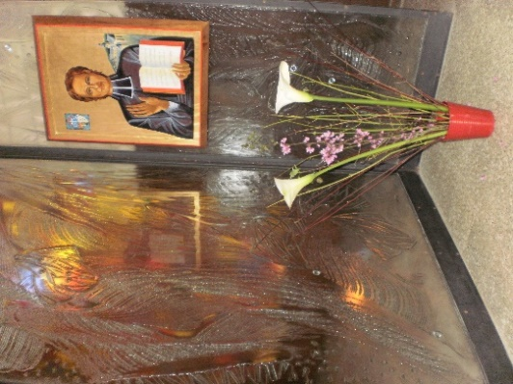
NEUVAINE MENSUELLE MENNAISIENNE
DÉCEMBRE 2023
- NOUVELLES DE LA POSTULATION
- FÉLICITATIONS à tous les Animateurs mennaisiens pour l’animation de la Grande Neuvaine de Novembre : on a pu admirer des splendides et priants foyers mennaisiens, lieux de prière, de méditation et de rencontres. Vous avez présenté aussi de nombreuses intentions par l’intercession du Père : malades, vocations, familles, le monde des jeunes… Continuez avec cet élan dans votre dévotion au Père de la Mennais. Vous pouvez signaler quelques récits de faveurs reçues : en famille, à l’école, dans votre milieu… On pourrait les faire connaitre.

- REPRISE DE LA GUERISON D’ENZO CAROLLO
La Postulation a commencé à travailler dans deux directions. En premier lieu, il est en train d’obtenir des récits par quatre médecins spécialistes des infections, pour répondre aux objections de la Commission médicale de 2016. En deuxième lieu, elle a demandé aux Frères de l’Argentine une documentation sur la situation générale actuelle d’Enzo C. La recherche est déjà bien avancée.
On continue encore à préparer les dossiers pour explorer une possible sainteté à reconnaître de certains Frères. Le tout est encore au niveau informel.
- INTENTIONS
- Nous prions pour notre Chapitre général, désormais proche : pour que la Famille mennaisienne devienne toujours plus, comme Marie, servante de l’Espérance.
- Pour les Vocations mennaisiennes ; pour qu’elles puissent donner leur contribution dans l’éducation chrétienne des jeunes et des enfants d’aujourd’hui.
- Pour la PAIX annoncée par les Anges en ces jours difficiles surtout pour les enfants en pays de guerre depuis longtemps.
- Pour les malades recommandés :
- ……………………………………………………
- FAVEURS REÇUES
(DANS LE RECUEIL DU F. JEAN-CHARLES BERTRAND) :
GUÉRISON DU F. LUBIN au SENEGAL
Le F. Lubin s’était piqué au pouce de la main gauche avec une épine de dattier. Le pouce enfla d’une manière inquiétante et cette enflure fut accompagnée de douleurs intenses qui lui causaient une insomnie continue. Le sommeil lui devint impossible pendant plusieurs nuits. On le transporta à l’hôpital militaire de Saint-Louis, Sénégal. Il y resta plusieurs jours, mais, malgré les soins des médecins, aucune amélioration ne se manifestait. Le docteur ouvrit plusieurs fois l’abcès qui s’était formé et il en tira une grande quantité de matière purulente. Aucun mieux ne se manifestait encore. Le bras devenait très gros et noirâtre. Le pouce surtout était très noir. Un soir, le médecin vint voir le patient et lui dit : “Je crois qu’on sera obligé de vous couper le bras pour empêcher la gangrène de se mettre dans le reste du corps”. A l’école de Saint-Louis, quand on apprit cette décision du Docteur, tous les Frères furent extrêmement émus, et, le soir même commencèrent, avec leurs élèves, une neuvaine au Père de la Mennais.
Le lendemain, les Frères allèrent à l’hôpital militaire, voir le malade et apprirent de sa bouche même, que vers les neuf heures, la veille au soir, une amélioration s’était produite tout à coup et que le sommeil, qui l’avait fui depuis longtemps, était revenu. Ce sommeil avait été extrêmement réparateur. Or c’était justement l’heure où les Frères et tous les élèves de l’écoles avaient commencé leur neuvaine. Lorsque le Docteur vint faire sa visite, le matin, avec l’intention de tenter l’opération, il trouva que le malade allait beaucoup mieux et que l’opération n’était plus nécessaire. Les progrès furent continus depuis lors et, après quelques jours passés à l’hôpital, pendant lesquels la guérison s’acheva à peu près complètement, le cher Frère revint à l’école de Saint-Louis et reprit immédiatement ses occupations ordinaires”.
SOURCE Recueil FAVEURS, F. Jean-Charles Bertrand p. 30 (ARHIVES FIC Rome)

- HISTOIRE DE LA DEVOTION MENNAISIENNE :
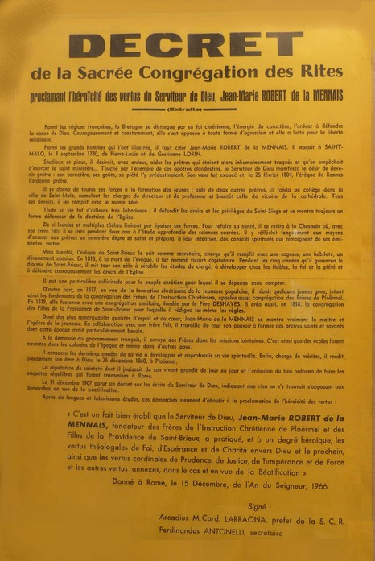
LA PROCLAMATION DE L’HEROICITE DES VERTUS EN 1966
Six ans après les grandes célébrations du Centenaire de la mort de Jean-Marie de la Mennais, les Congrégations mennaisiennes pouvaient célébrer un autre grand évènement : la proclamation de l’héroïcité des vertus du Fondateur. Nous savons que la Cause de Jean-Marie avait risqué d’être bloquée définitivement en 1946. Les objections plus sérieuses portaient sur les relations de Jean-Marie avec son frère Féli, les tensions à l’intérieur de la Congrégation de Saint-Pierre avec des prêtres, les rapports avec certains évêques. La réponse à ces objections fut confiée à la Section historique présidée par le Rapporteur général, Mgr Frutaz. Celui-ci, en travaillant de concert avec le Postulateur, F. Hippolyte-Victor Géreux, avait accompli des recherches minutieuses et complètes. Enfin, il avait composé un gros volume de 700 pages environs : le “Summatium Additionalis”. Il en résultait la fidélité absolue de Jean-Marie à la Doctrine et à l’autorité de l’Eglise, tout en observant l’affection fraternelle avec son frère et le respect des autorités ecclésiastiques. F. Hippolyte avait aidé Mgr Frutaz jusqu’au bout de ses forces. Il fut remplacé par le nouveau Postulateur, F. Gabriel-Henri Potier.
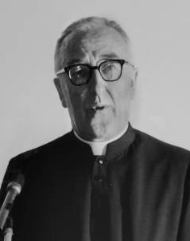
Le 21 juin 1966 s’ouvrit à Rome, la Réunion Préparatoire en présence du pape Paul VI. Pour l’Institut est présent le Supérieur Général, F. Elisée Rannou. Cette fois l’accord sur le jugement d’héroïcité des vertus est unanime. Un des consulteurs confie au F. Elisée : “Je connaissais Féli, mais j’ignorais qu’il avait un tel frère. Il faut exalter sa vertu, diffuser son histoire : un homme admirable dans sa fidélité à l’Eglise. Pour lui ce n’est pas sa personne qui compte, mais seulement le Christ et l’Eglise”. Mgr Frutaz révèle que le pape a ordonné de préparer immédiatement le Décret de l’Héroïcité.
Six mois après, le 15 décembre 1966, a eu lieu la Congrégation Générale pour la Proclamation du Décret de l’Héroïcité des Vertus de 6 nouveaux “Vénérables” [Ce titre- selon la nouvelle législation est désormais réservé à ceux qui ont obtenu la reconnaissance de l’Héroïcité des vertus]. Les Postulateurs sont convoqués au Vatican, en présence des Cardinaux et du Pape. “Après le Veni, Sancte Spiritus, commence la lecture des Décrets de Vénérabilité, illustrés par une courte biographie. Paul VI s’entretient avec chaque postulateur de façon familiale, enfin il donne sa bénédiction.” (F. Potier) Dans le Décret on peut lire: “Apparait clairement la pratique des vertus théologales de foi, d’espérance et de charité envers Dieu et envers le prochain, comme aussi des vertus cardinales de prudence, justice, tempérance et forteresse et des autres vertus, par le serviteur de Dieu, Jean-Marie Robert de la Mennais, Fondateur de l’Institut des Frères de l’Instruction Chrétienne de Ploërmel et des Filles de la Providence, à un degré héroïque. Ce Décret est de droit public et doit être inscrit dans les Actes de la Sacrée Congrégation des Rites”.
Mgr Frutaz
Cette proclamation solennelle constituait la dernière étape de la Cause de la Béatification confiée au travail direct de l’Eglise. Désormais on devait prier pour demander l’intervention directe de la Divine Providence (un miracle) par l’intercession du nouveau Vénérable. Il y avait une grande exultation dans le monde mennaisien, mais aussi dans toute la Bretagne et dans le monde de l’éducation chrétienne. On assista à une floraison de célébrations de reconnaissance et de louange à Dieu, enregistrées fidèlement dans la Chronique et dans le Courrier du Vénérable. Nous en passons en revue quelques-unes.
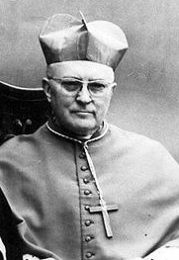
- 23 avril 1967, à St-Malo, ville natale de Jean-Marie, Mgr. Gouyon, archevêque de Rennes, célèbre une messe solennelle à la cathédrale : il fait l’éloge de ses vertus héroïques, à partir des premières années sous la révolution, et de ses entreprises en faveurs de l’enfance et de la jeunesse. Le gouvernement français est représenté par M. Yvon Bourges. Le journal “Ouest-France” écrit : “Que l’écho de cet enthousiasme ne s’éteigne pas à la suite de ce jour d’action de grâce, mais puisse-t-il inspirer des prières confiantes pour obtenir sa Béatification”.
- 8 et 12 mai, à St- Brieuc, l’évêque Mgr Kervéadou rend hommage à l’ancien Vicaire épiscopal dans “sa” cathédrale. Chez les Filles de la Providence l’abbé Chevalier exalte les vertus héroïques du Fondateur.
Mgr Gouyon
- 15 mai à Derval (Loire-Atlantique), l’évêque Mgr. Vial célèbre une messe en plein air avec la participation artistique des jeunes en formation.
- 8 juin, à Ploërmel, Maison-Mère des Frères, l’évêque de Vannes, Mgr. Boussard, lit solennellement le Décret de l’Héroïcité des Vertus à la Chapelle, devenue trop petite pour l’occasion. Suit une série de discours, de rencontres sportives, la visite dans le grand parc et surtout de l’Horloge monumental.
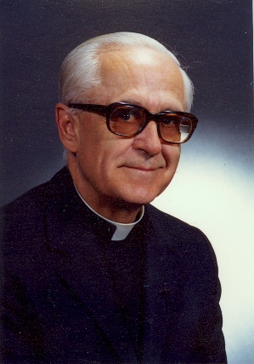
Les célébrations sont organisées un peu partout dans le monde mennaisien.
- CANADA : 17 septembre 1967, Mgr. Pelletier célèbre à la Pointe-du-Lac le nouveau Vénérable : Messe, lecture du Décret, professions perpétuelles, repas champêtre, offrande du bouquet spirituel. À La Prairie, 5 novembre, Mgr. Coderre célèbre l’action de grâce pour les vertus héroïques de Jean-Marie : “un prêtre qui accomplit sa mission dans l’ombre, sans se ménager ; il a persévéré dans la lutte pour le bien de la jeunesse, malgré persécutions et incompréhensions.”
- Partout dans l’Institut se répètent célébrations, prières, séances artistiques, manifestations sportives, animation vocationnelle : en Espagne et en Amérique du Sud, dans les missions africaines, à Alfred (USA) et à Haïti, dans les petits districts de Tahiti, Angleterre, Italie.
Mgr Coderre
- LES FILLES DE LA PROVIDENCE ont participé aux célébrations en Europe et au Canada. “ Nous avons vécu des journées inoubliables, sous le regard de notre Père. Son attraction spirituelle est toujours forte, comme au temps de son ardente vie sur la terre. Les enseignantes et les élèves gardent un souvenir splendide de ces jours et confient au Père leurs plus chères intentions.”
Nous pouvons conclure que cette étape fondamentale de la Cause de Béatification du Père de la Mennais a été célébrée partout dans la Famille mennaisienne de façon consciente et solennelle. Cet heureux évènement a été un don de la Providence pour rendre plus forte la Dévotion au Père et pour donner un nouvel élan vers la sainteté à tous les membres des Instituts mennaisiens. Il constituera une providentielle préparation pour les temps difficiles, pour l’Eglise et le monde, qui allaient se présenter d’ici peu et qui auraient demandé une véritable héroïcité des vertus pour y faire face.
SOURCES. Chronique FIC 1966-1967 /Le Courrier du Vénérable 1966-67
- TRACES DE SAINTETE DANS LES CONGREGATIONS MENNAISIENNES :

FRERE NORMAND BERGER, USA – CONGO (1948-1989)
Normand Berger a vécu son enfance dans la période d’euphorie qui a suivi la fin du drame de la seconde guerre mondiale, dans son pays : les USA. Maintenant il fallait reprendre le chemin de la paix, du développement économique, de la coexistence sociale dans le monde entier, dont les Etats Unis avaient pris le rôle de guide dans l’Occident. Pendant ces années aux USA et au Canada on respirait un climat de sérénité et de ferveur : familles nombreuses, travail intense, traditions chrétiennes enracinées, confiance dans l’avenir. Les Congré-gations mennaisiennes aussi vivaient un moment d’expansion : abondance de vocations, nouvelles fondations, ouverture missionnaire, ferveur dans la formation et dans l’apostolat.
Le jeune Normand fréquente la même école de son père à Prévost, en révélant les mêmes qualités et en remportant les mêmes succès. Il continue ses études, presque naturellement, au juvénat des Frères à Alfred (Maine, USA). Il se perfectionne au secondaire au Lycée St- Louis à Biddeford. Ensuite en 1967, il rentre au Noviciat à Alfred, la Maison-Mère des Frères mennaisiens américains. Ici le F. Normand peut vivre des années de sérénité et de tranquille croissance spirituelle. Son caractère, plutôt réservé, ne l’entraîne pas aux manifestations bruyantes et chaotiques. Son maitre, Fr. Eugène Belisle, note son attitude au recueillement, son attention aux catéchèses, la précision de ses notes spirituelles, sa prédisposition à se mettre au service. Dans ses choix et ses jugements, il se réfère toujours à l’évangile.
A la fin du Noviciat, il complète ses études à l’Université de Walsh (Ohio). Mais ici il ne trouve pas l’ambiance de paix et de recueillement d’Alfred. Ce sont les années de la contestation, du pacifisme, des grandes manifestations contre la guerre au Vietnam, des désordres et de la révolte même à l’intérieur de l’Eglise, de la sortie de tant de consacrés, de la crise des vocations…Normand, par son caractère, mais aussi par son instinct spirituel, ne partage pas cette atmosphère. Le comportement de quelques scolas-tiques qui se sont laissés influencer par un certain climat de désaffection le surprend et l’impressionne. Il poursuit sa formation dans la fidélité à l’Institut et prend le parti de se dédier aux disciplines où il se sent porté, les mathématiques et la physique, dans lesquelles il fait de rapides progrès. Toutefois une crainte jette une ombre sur son avenir. Il se demande si sa vocation est vraiment dans l’enseignement. En effet il n’est pas à son aise dans une classe, qui pourrait le mettre en difficulté, étant donné son caractère réservé, qui ne veut pas s’imposer avec autorité. En effet ses deux premières années de classe au Lycée de Louisville sont une période de grande souffrance et de peu d’enthousiasme : il fait son devoir, mais “en trainant les pieds”.
MISSION RADIO-ALASKA
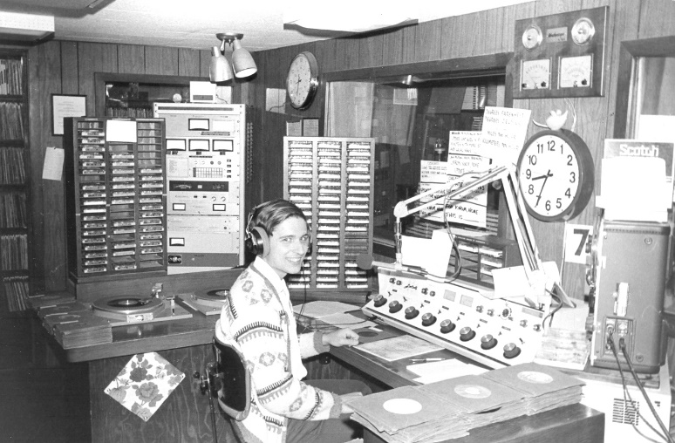
F Normand Berger à Nome
Les Supérieurs se rendent compte de cette difficulté. Fr. Normand est envoyé à l’Université d’Akron pour se perfectionner en math et physique et en même temps il participe à la formation des enseignants à Canton. Pendant cette période il cherche une orientation apostolique plus adaptée. Il propose aux Supérieurs de se rendre en mission en Alaska, Fairbanks, Nome, pour travailler dans une station de radio. C’est un radiodiffuseur catholique, qui opère dans un contexte difficile : alcoolisme, dépression, tentatives de suicide. F. Normand devient technicien de radiophonie, responsable des programmes et des services d’informations. Radio “Knom” devient le point de référence pour l’animation religieuse, l’information et la culture générale de l’Alaska occidental. Très tôt à Nome, se constitue une petite communauté de Frères : F. Normand à la radio, F. Albert Heinrich aux services religieux et des paroisses, F. Raymond Bérubé pour l’accueil et les services communautaires. Pendant dix années, la communauté anime cette mission : elle s’adapte très bien à la population, tisse des liens d’amitié avec les Esquimaux, évangélise en union avec l’église locale. F. Normand se trouve à son aise : il transmet en direct de 19 à 24 heures. Pendant la journée il prépare les nouvelles et soutient les autres animateurs. Ce sont des années de fécondité spirituelle et apostolique. Il a tant donné, mais aussi tant reçu : “J’ai beaucoup appris sur la vie, sur moi-même et sur Dieu.” Il se confie au Seigneur qui l’accompagne toujours et le dirige. Il est heureux dans sa communauté avec les autres Frères, mais il sait aussi que cette expérience ne peut être que temporaire.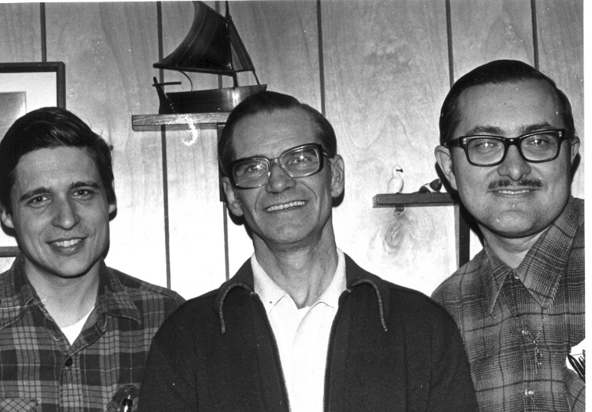
Les Frères Normand Berger, Raymond Berube et Albert Heinrich
EN AFRIQUE : MISSIONNAIRE AU CONGO
Maintenant F. Normand est appelé à un nouveau champ d’apostolat. Pendant les dix années d’Alaska, il a obtenu un brevet de pilote privé, pour accompagner les passagers dans les immenses solitudes de l’Arctique. En Afrique, les Frères nord-américains ont ouvert une nouvelle mission dans les grands espaces de la R. D. du Congo : ils ont besoin de spécialistes en radio, de mécaniciens et de pilotes. F. Normand voit le doigt de Dieu dans cet appel. Il suit un cours très spécialisé comme pilote d’avion pendant 18 mois, il acquiert plusieurs brevets de vol dans l’organisation “Wings of Hope”. Il perfectionne son français dans les communautés du Québec.
En avril 1987, il se rend à Dungu, dans le nord-ouest du Congo. Il est chargé des services de technicien-radio, de mécanicien et de pilote dans l’Association ONG “Avions-sans-Frontières”, appuyée par le gouvernement canadien. Les commencements sont difficiles : on retarde à lui donner sa licence de pilote et le matériel du poste-radio arrive très lentement. F. Normand ne se décourage pas : il s’intègre avec enthousiasme dans la communauté des Frères de Dungu. Tout le monde est frappé par son esprit religieux, par son engagement dans l’activité technique et par son humour pour se débrouiller dans les expressions de la langue française. Il conquiert l’estime de tous, grâce à sa compétence, mais aussi à sa patience et à son esprit de délicatesse et de collaboration.
A Dungu, en plus des services ordinaires, “Norm” (son nom de bataille) commence une nouvelle activité, en pleine ligne avec la mission mennaisienne : une modeste école professionnelle électrotechnique. Les élèves sont ses collaborateurs congolais. Pour leur donner une sérieuse formation professionnelle, il aménage un laboratoire d’appareils électroniques. “Dans cet atelier ils pourraient entreposer et réparer émetteurs et récepteurs, devenus indispensables dans une région dépourvue de téléphone, pauvres en moyens de communication postale, où tout voyage est une aventure”. La petite école grandit : il prend quelques apprentis qu’il forme peu à peu, et qui deviendraient ses aides et, éventuellement, lui succéderaient. Il reçoit aussi trois jeunes Frères africains, arrivés à Dungu en septembre 1988 : il les initie aux travaux techniques et il les aide à se perfectionner en anglais. Très tôt ils deviendront ses grands amis. F. Normand vit des jours heureux à Dungu : il devient chaque jour plus “congolais”, même si les difficultés ne manquent pas. Il est passé du climat glacial de l’Alaska à celui torride tropical. Il n’est pas habitué à la nourriture africaine. Il est peu résistant à la malaria et, qui est de plus, allergique à quelques-uns des meilleurs remèdes à ce mal. Néanmoins il se sent heureux d’appartenir à une communauté aussi généreuse et d’une qualité de vie de prière et de soutien fraternel chaleureux, qu’il apprécie hautement. Il sait que ses services techniques et professionnels donnent une contribution précieuse à la mission mennaisienne de la vice-province et aussi à la communauté ecclésiale locale. Il développe déjà des projets importants pour améliorer les communications. En particulier il pense à établir une nouvelle base d’Avions sans Frontières à Mahagi, près de la frontière nord-ougandaise du Lac Albert. F. Norm passe un moment de sérénité sans nuages, les craintes et les doutes se sont dissipées. La certitude qui l’anime d’apporter, là où il est, une contribution de qualité donne un sens à ses privations et à sa vie en brousse. Avec ses Frères, il élève un chant d’action de grâce au Seigneur.
LE DON TOTAL
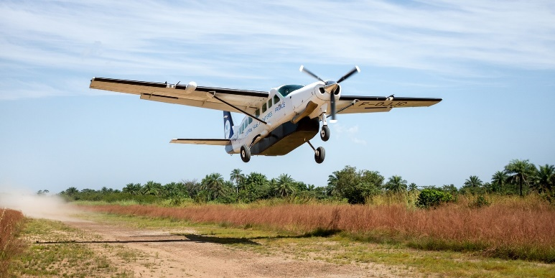 “Veillez : le Royaume de Dieu arrive comme un voleur”. Ce n’est pas en pleine nuit, mais dans la plénitude de la ferveur apostolique et de la paix intérieure, que F. Normand entend l’appel de Dieu. Il a quarante ans, il est dans la pleine vigueur de ses forces : il peut encore faire beaucoup de bien ; mais le Seigneur, dans sa mystérieuse Providence, lui demande un autre témoignage. Ce jour-là, le 16 février 1989, il est à la cabine de pilotage d’un CESSNA pour un vol presque de routine. Il transporte deux Frères missionnaires : F. Robert Duchesneau et F. Rémi Claveau ; ils sont accompagnés par le F. Provincial, F. Lucien Baffaro et un couple de laïques hollandais. Pour des causes qu’on ignore le petit avion s’écrase sur le flanc du volcan Nyaragongo et se précipite au sol. Personne n’est rescapé. Apparemment c’est une tragédie qui enlève des forces vivantes à une mission pleine de promesses et qui arrache des personnes justes, à l’affection de leurs proches. Mais Dieu a d’autres voies, même si elles ne sont pas immédiatement compréhensibles. Le nouveau Provincial, F. André Bellefeuille, donne cette interprétation dictée par la foi : “Nous pensons que nos Frères se soient arrêtés dans leur chemin, qu’ils sont restés là-bas, derrière nous, immobilisés dans un silence implacable. Mais ce n’est pas ainsi. Le dernier acte de leur existence les a projetés en avant. Maintenant ils sont avec Jésus, ils nous précèdent, ils nous appellent, ils nous attirent avec toutes leurs forces vers le Royaume. Le message qu’ils devaient annoncer, ils l’ont adressé aux montagnes, à travers le ciel africain, d’un seul coup, avec un grand cri, comme a fait Jésus sur la Croix, au moment de mourir. Après ce geste, tout est accompli. Nos pauvres mots n’ajoutent rien. “IL n’y a pas d’amour plus grand que de donner sa vie pour ceux qu’on aime”. A travers l’Eucharistie, le Seigneur transfigure nos morts mêmes en puissances de vie. Le grain de blé jeté en terre meurt pour germer et devenir une abondante moisson.”
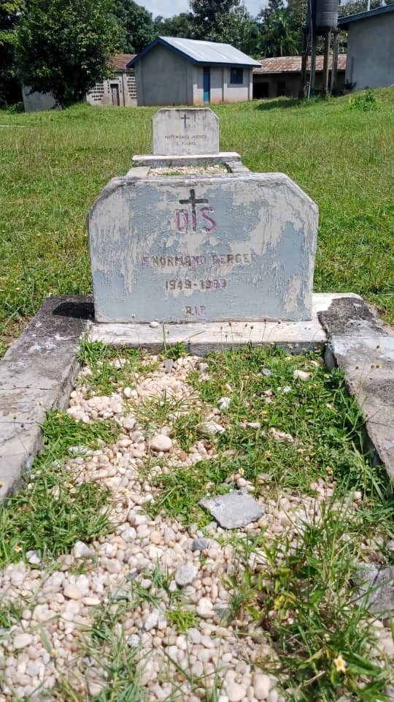
Il n’a pas été facile pour les Frères missionnaires, pour la jeune province du Congo, pour les membres des familles des victimes, d’absorber la douleur et la contribution précieuse des Frères décédés. En même temps, cette tragédie a été l’occasion d’un nouvel élan pour la province canadienne, américaine et pour tout l’Institut, en particulier pour les missions. Le F. Provincial peut conclure : “À travers ce sacrifice, uni à celui de Jésus, que Dieu veuille assurer la prédication de l’Evangile sur toute la terre. Qu’il bénisse les efforts que nous irons doubler. Qu’il suscite de nouveaux ouvriers pour sa moisson. Enfin que cette épreuve resserre les liens fraternels qui déjà nous unissent. Une fois que ces tombes seront fermées, il nous attend un grand travail. Comme ceux qui nous ont laissés, nous sommes tous envoyés, tous missionnaires”.
Tombe du F Normand Berger à Dungu
Les quatre Frères reposent dans le cimetière régional des FIC à Dungu. Les témoignages d’affection et de gratitude reçus par les Frères missionnaires, par la Province du Québec, par Avions sans Frontières, par la Maison-Mère USA d’Alfred, ont été extrêmement nombreux et impressionnants. Une proximité particulière liait F. Normand à la population locale : il s’était tellement intégré à la vie congolaise qu’il était considéré comme l’un d’entre eux. F. Patrice Ménard, auteur d’une reconstruction biographique sur le F. Normand Berger, exprime cette conclusion : “Incompréhensible et inadmissible tragédie que celle-là, à vue humaine ! Mission accomplie et significative, cependant au regard de Dieu !”
SOURCES :
MENOLOGE VII p. 2714-2717 par F. Patrice Ménard
ARCHIVES FIC ROME : fiche biographique
“F. Normand Berger” / CARTON 412/4 R D CONGO

